付款方式需求

1. 修改“全单折”，“菜品折”、“免单”下图对应的红框内数据会变化：

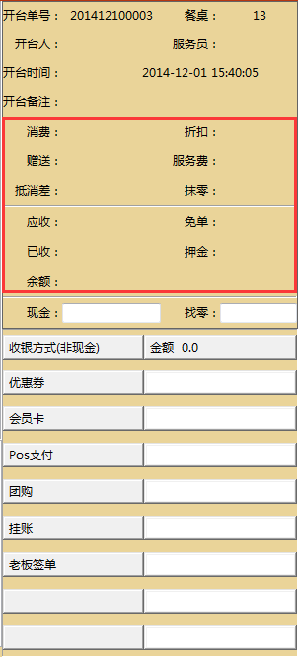

1. 收银方式（非现金类），收银人员手动操作填写数据：

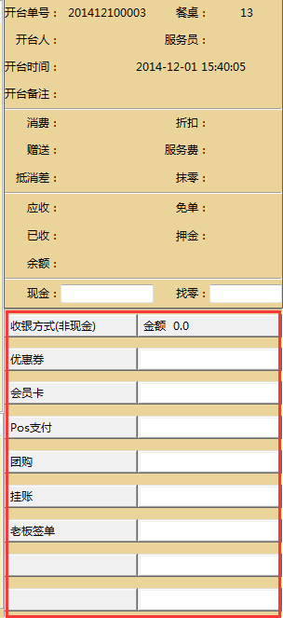

3、“埋单”按钮不能直接操作，需要收银人员输入“现金”，结合“全单折”，“菜品折”、“免单”数据计算后的实际支付金额，该功能实际上是计算器的作用：

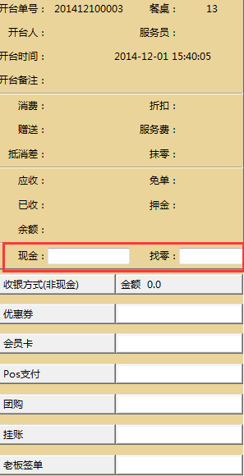

1. 报表中心“销售报表”，需要统计非现金类的收银详情，在以下图片红框内添加：

